23.01.2022
Moje Kochane Przedszkolaki,
W tym tygodniu przenosimy się w świat Bajek i Baśni ,
mam nadzieję , że będziecie ze mną ;)

WITAJCIE W ŚWIECIE BAJEK !
1.
Dziś na początek chciałabym, żebyście zaśpiewały piosenkę, którą uczyliśmy się ostatnio w przedszkolu ;) "Na sanki"- muzyka w wersji wokalnej w załączniku maila.

2.
Teraz proszę popatrzcie na obrazki poniżej :
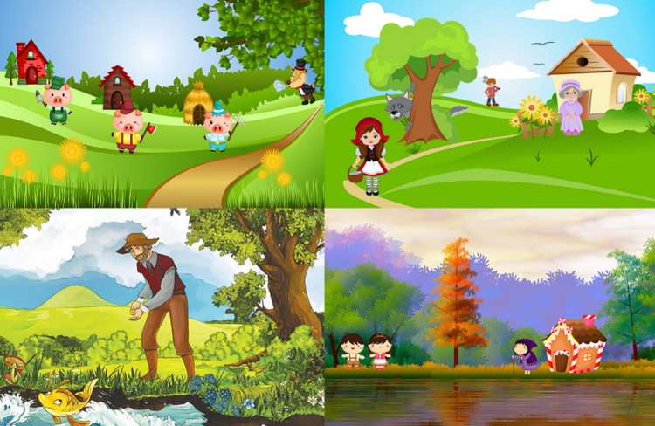

- Czy rozpoznajesz te bajki ? Postaraj się podać tytuły .
("Trzy Świnki", "Czerwony Kapturek", "O rybaku i złotej rybce", "Jaś i Małgosia".)
- Podziel tytuły na sylaby , pamiętaj aby przy dzieleniu klaskać w dłonie, a następnie policz ile który tytuł ma sylab.
- Czy potrafisz opowiedzieć jedną z tych bajek ? Postaraj się przy pomocy rodziców w 3-4 zdaniach streścić fabułę.

3. Wysłuchaj bajki muzycznej - https://www.youtube.com/watch?v=PP4v3OREaZk
( do wysłuchania)
- O kim była bajka?
- O co poprosiła mama Czerwonego Kapturka?
- Kogo Czerwony Kapturek spotkał w drodze do babci ?
- Czy wolno rozmawiać z obcymi ?
- Czy Wy wiecie gdzie mieszkacie ? A podajecie obcym swój adres?
- Dlaczego nie należy podawać swoich danych przypadkowym osobą?
- Co zrobił Wilk gdy dowiedział się , że mieszka babcia Czerwonego Kapturka?
- Jak skończyła się historia Czerwonego Kapturka?

4. Dopasuj cienie do sylwetek postaci z bajek - Gra online ;)
Gra _{online}: Dopasuj cienie do obrazka: Bajki dla dzieci, przedszkolaków (eduzabawy.com)
5. Doprowadź Czerwonego Kapturka do Babci .

Każdy krok to jeden kwadracik , pokoloruj kwadraciki.

6. Popraw po śladzie:

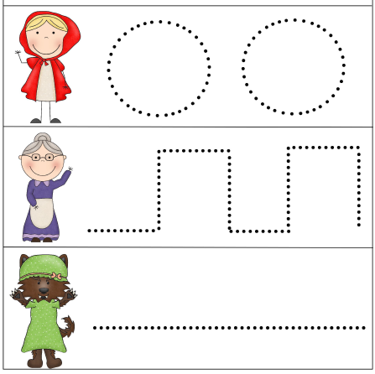

7. Pokoloruj:
